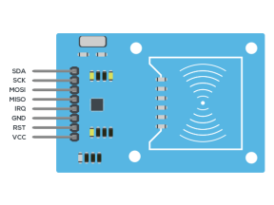

**ARDUİNO ile RÖLE Kullanımı**

**AMAÇ:**  Röle yüksek akım çeken devrelerin kontrolünün nasıl yapıldığını bilir ve uygular.

### **RÖLE**

Röle, elektromanyetik çalışan bir devre elemanıdır. Yani üzerinden akım geçtiğinde başka bir elektrik devresinin açılıp kapanmasını sağlayan bir elektriksel anahtardır. Bu anahtar bir elektromıknatıs tarafından kontrol edilir. Küçük akım ve gerilimlerle daha büyük akım ve gerilimlerini kontrolünü sağlar. Röleler aynı zamanda farklı frekans ve dalga türlerinden de etkilenmeden anahtarlama yaparak çok farklı özellikteki elektrik ve elektronik devrelerin kontrolünü yapabilmektedir. AC ve DC gerilimde çalışabilirler.

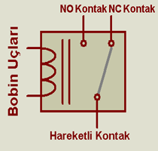 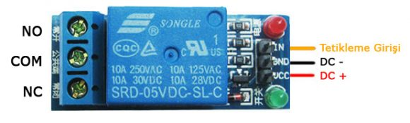

Röle; Bobin, Palet ve Kontak olmak üzere üç bölümden meydana gelir. Bobin kısmı rölenin giriş kısmıdır. Palet ve kontak kısmının bobin ile herhangi bir elektriksel bağlantısı yoktur.

Elektrikte kullanılan NO ve NC kontaklarını bilmek, rölenin çalışmasını anlamak için yararlı bir bilgi olur.

**NO kontak:** Normalde açık kontak demektir. Açık devredir. Lojik 0 anlamına gelir.

**NC kontak:** Normalde kapalı kontak demektir. Kapalı devredir. Lojik 1 anlamına gelir.

**NO rölenin çalışma mantığı**

Rölenin NO uçlarında bir LED olduğunu düşünürsek, rölenin bobin uçlarına güç verilmediği sürece anahtar açık kalır ve LED yanmaz. Ama bobin uçlarına enerji verilirse manyetik alan oluşur. Bu manyetik alan elektromıktanısı çalıştırır ve kontak kapanır. Bunun sonucunda da lamba yanar.

5VDC, 9VDC, 12VDC, 24VDC vs. röleler bulunmaktadır. Bu gerilimler anahtarlama için pinden verilmesi gereken değerlerdir.

### **Devre Şeması NC moduna göre**

İlk başta Normalde kapalı (lojik 1) olduğundan led yanar. Röleye enerji verildiğinde lojik 0 konumuna gelmektedir.

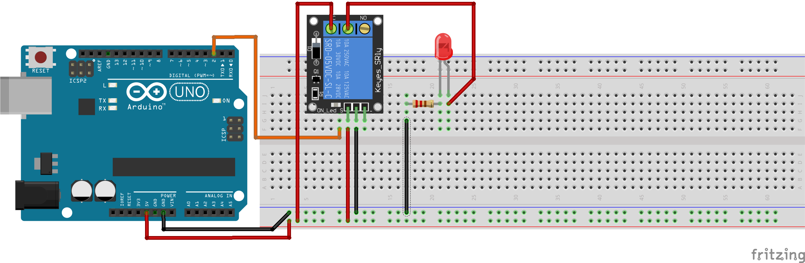

#define RELAY 2 //Röle(Relay) kontrol ucu

void setup()

{

pinMode(RELAY, OUTPUT);//Röle kontrol ucu çıkış olarak tanımlanmıştır

Serial.begin(9600); // seri haberleşme 9600 hızı ile başlatılmıştır.

}

void loop()

{

digitalWrite(RELAY,LOW); // Röle'nin kontrol edildiği pin (8)Lojik 1 yapıldı(5 Volt)- LED Yanar

delay(2000); // 2 Saniye Bekle

digitalWrite(RELAY,HIGH);// Röle'nin kontrol edildiği pin (8)Lojik 0 yapıldı(0 Volt)- LED Söner

delay(5000); // 5 Saniye Bekle

}